– |  | Matemática
 |  | 5.º Ano

Questão-aula 3 |  |  |  | 3.º período
Data: ___ / 06 / 2020 |  |  | 2 páginas
Nome: |  | Ano/Turma: 5.º |  |  | N.º
Triângulos. Construção. Critérios de igualdade. Relações entre elementos de um triângulo

Responde às questões que te são apresentadas, assinalando a resposta correta na tabela.

- Atendendo aos dados da figura, $[EFG]$ é um triângulo:
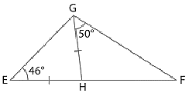

$$\left(A\right) acutângulo escaleno$$ |  |  | $$\left(B\right) acutângulo isósceles$$
 | $$\left(C\right) obtusângulo escaleno$$ | $$\left(D\right) retângulo escaleno$$

- Duas das figuras seguintes estão erradas.
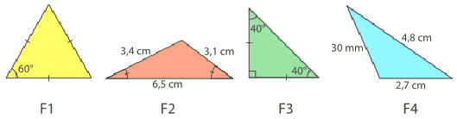
As duas figuras erradas são:
$$\left(A\right) F1 e F2$$ |  |  | $$\left(B\right) F2 e F3$$
 | $$\left(C\right) F3 e F4$$ | $$\left(D\right) F1 e F4$$

- Sabendo que, na figura, os triângulos $[AOB]$ e $[OCD]$ são iguais podes afirmar que:
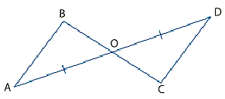

 | $$\left(A\right) \overline{OB}=\overline{OD}$$ | $$\left(B\right) \overline{AB}=\overline{CD}$$
$$\left(C\right) \hat{B}=\hat{D}$$ |  |  | $$\left(D\right) \overline{AD}=\overline{BC}$$

- O maior lado do triângulo $[SOL]$ tem de comprimento $15 cm$ e um dos lados tem de comprimento $10 cm$. Qual o comprimento do outro lado do triângulo?

$$\left(A\right) 18 cm$$ | $$\left(B\right) 10 cm$$ | $$\left(C\right) 5 cm$$ | $$\left(D\right) 4 cm$$

Tabela de respostas
Questão | 1. | 2. | 3. | 4.
Opção

Nota:
      - Grava a tua resposta à questão-aula3, num ficheiro com a tua turma e nome, adaptando do seguinte exemplo:
5A_JoaoSilva_qa3 (NÃO uses acentos nem espaços em branco)

- Envia por e-mail a tua questão-aula3 para a tua professora.
Para as turmas 5A, 5B, 5G, 5H:  cm.aprendermais@gmail.com | Para as turmas 5C, 5D, 5E, 5F:  fr.aprendermais@gmail.com

